CHUYÊN ĐỀ ĐẠI CƯƠNG HỮU CƠ- ĐỘI TUYỂN HSG QUỐC GIA 2016-2017
GV: NGUYỄN MAI PHƯỢNG
BÀI 1: (KỲ THI CHỌN HỌC SINH GIỎI QUỐC GIA NĂM 2003)
TRF là tên viết tắt một homon điều khiển hoạt động của tuyến giáp. Thủy phân hoàn toàn 1 mol TRF thu được 1 mol mỗi chất sau:
Trong hỗn hợp sản phẩm thủy phân không hoàn toàn TRF có dipeptit His-Pro. Phổ khối lượng cho biết phân tử khối của TRF là 362 đvC. Phân tử TRF không chứa vòng lớn hơn 5 cạnh.
1. Hãy xác định công thức cấu tạo và viết công thức Fisơ của TRF.
2. Đối với His người ta cho pKa₁ = 1,8 ; pKa₂ = 6,0 ; pKa₃ = 9,2. Hãy viết các cân bằng điện ly và ghi cho mỗi cân bằng đó một giá trị pKa thích hợp. Cho 3 biểu thức:
pH_{I} = (pKa₁+pKa₂+pKa₃) / 3 ; pH_{I} = (pKa₁+pKa₂) / 2 ; pH_{I} = (pKa₂+pKa₃) / 2 ;
biểu thức nào đúng với His, vì sao?
HƯỚNG DẪN:
1. *Từ dữ kiện thủy phân suy ra 2 công thức Glu-His-Pro và His-Pro-Glu (đều có 1 nhóm
–CO – NH₂)
* Từ M = 362 đvC suy ra có tạo ra amit vòng (loại H₂O)
* Từ dữ kiện vòng 5 cạnh suy ra Glu là aminoaxit đầu N và tạo lactam 5 cạnh, còn Pro là aminoaxit đầu C và tạo nhóm – CO – NH₂.
Vậy cấu tạo của TRF:

Công thức Fisơ:
2. Cân bằng điện ly của His:

(hoặc viết 3 cân bằng riêng rẽ; không cần công thức Fisơ)
* pH_{I} = (pKa₂ + pKa₃) : 2 là đúng,
vì phân tử His trung hòa điện (điện tích = 0) nằm giữa 2 cân bằng (2) và (3)
BÀI 2: Pirol là một hợp chất dị vòng với cấu trúc nêu trong hình vẽ. Pirol phản ứng với axit
nitric khi có mặt anhidrit axetic tạo thành sản phẩm X với hiệu suất cao.
a) Viết phương trình phản ứng tạo thành X .
b) Phản ứng này thuộc loại phản ứng gì ? Giải thích dựa trên cấu tạo của pirol.
c) Giải thích vị trí của pirol bị tấn công khi tiến hành phản ứng này bằng các chất trung gian và độ bền của chúng.
d) So sánh phản ứng nêu trên với phản ứng nitro hóa của benzen và toluen bằng hỗn hợp HNO₃ /H⁺.
HƯỚNG DẪN:
a)
b) Đây là phản ứng thế electrophin vì pirol là một hợp chất dị vòng có tính thơm do có 2 cặp electron $π$và cặp electron chưa tham gia liên kết của nitơ.
c) Phản ứng thế electrophin của pirol về vị trí ortho đối với nguyên tử nitơ, tức là ở cacbon cạnh nguyên tử nitơ do cacbocatron trung gian bền hơn nhờ 3 cấu trúc liên hợp

Nếu nhóm NO₂⁺ tấn công ở cacbon số 3 so với nitơ chỉ có 2 cấu trúc liên hợp kém bền và không ưu tiên.
BÀI 3:
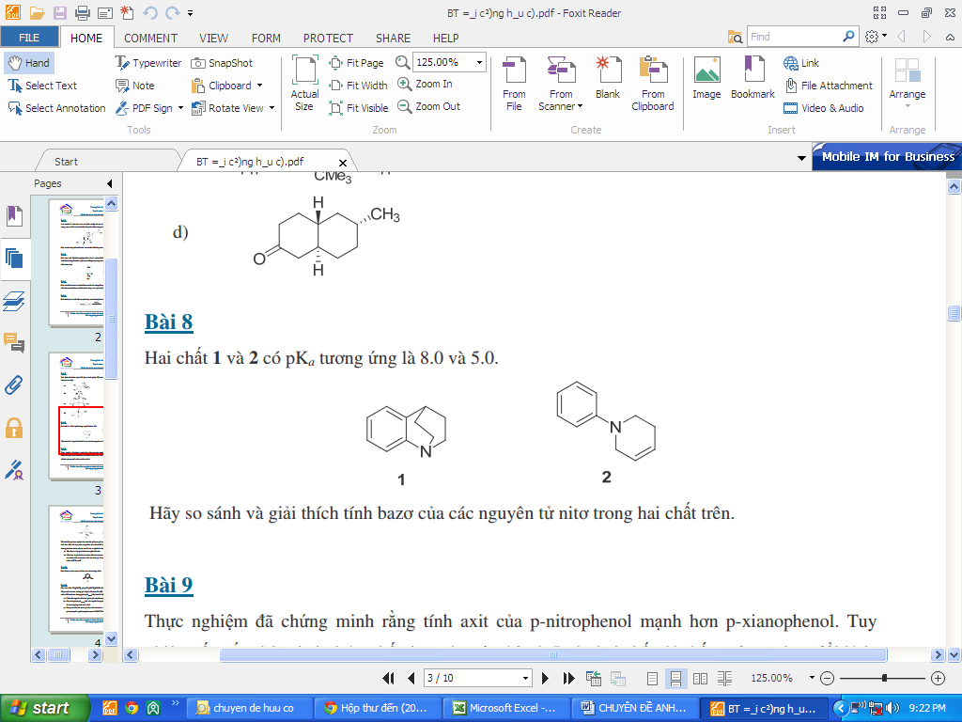
BÀI 13:
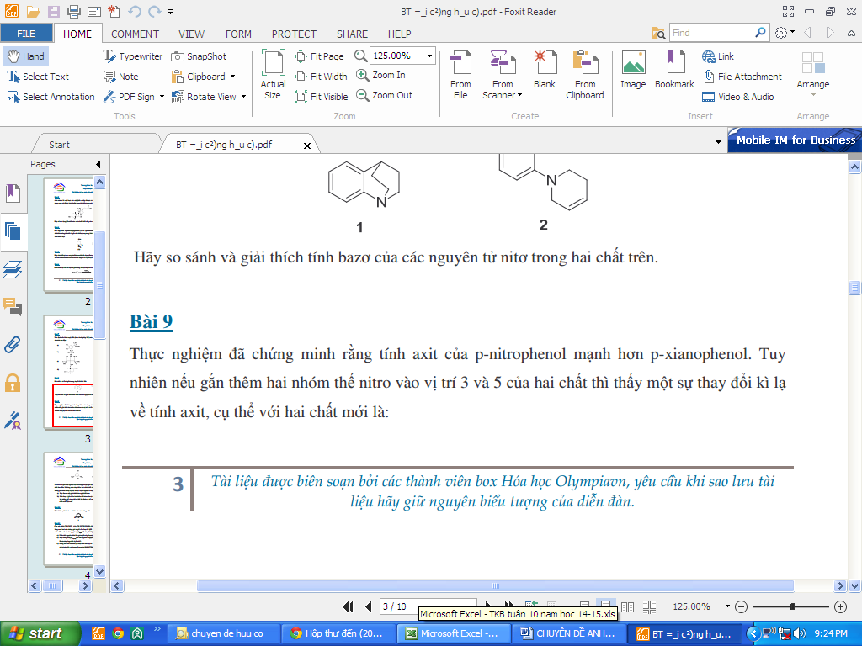
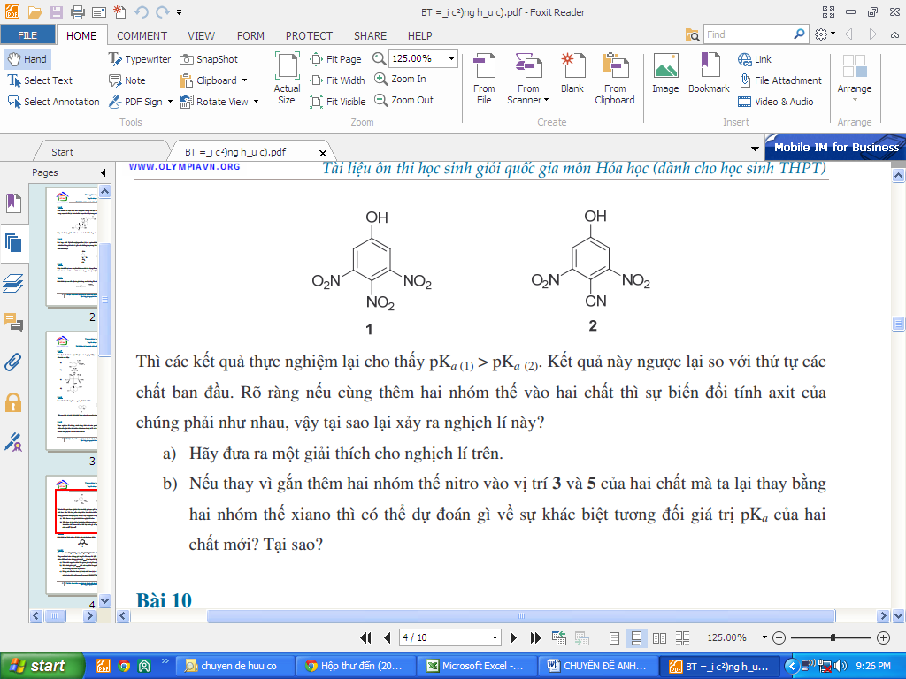
BÀI 4:
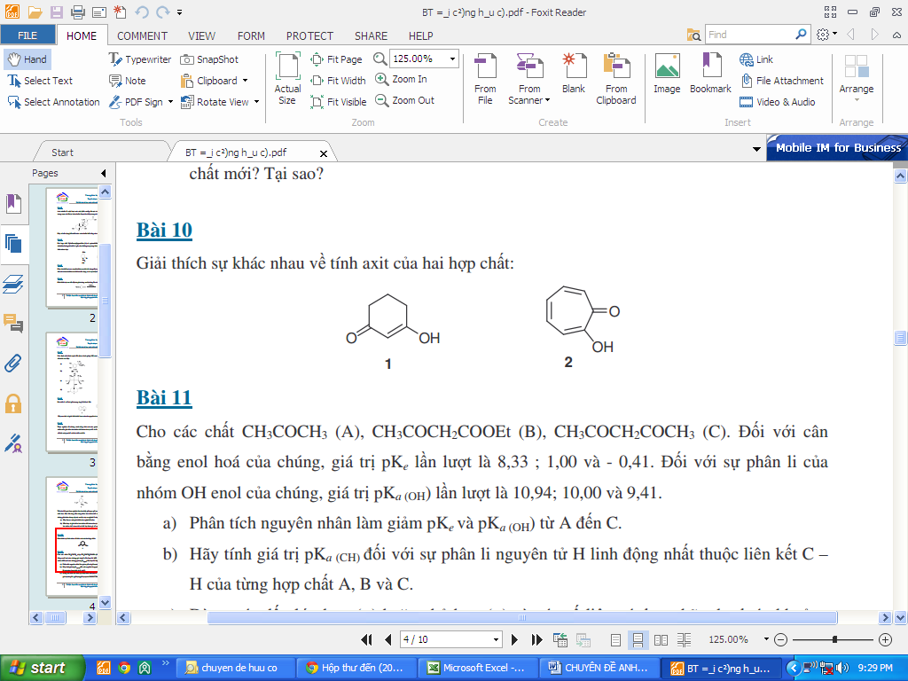
BÀI 5:
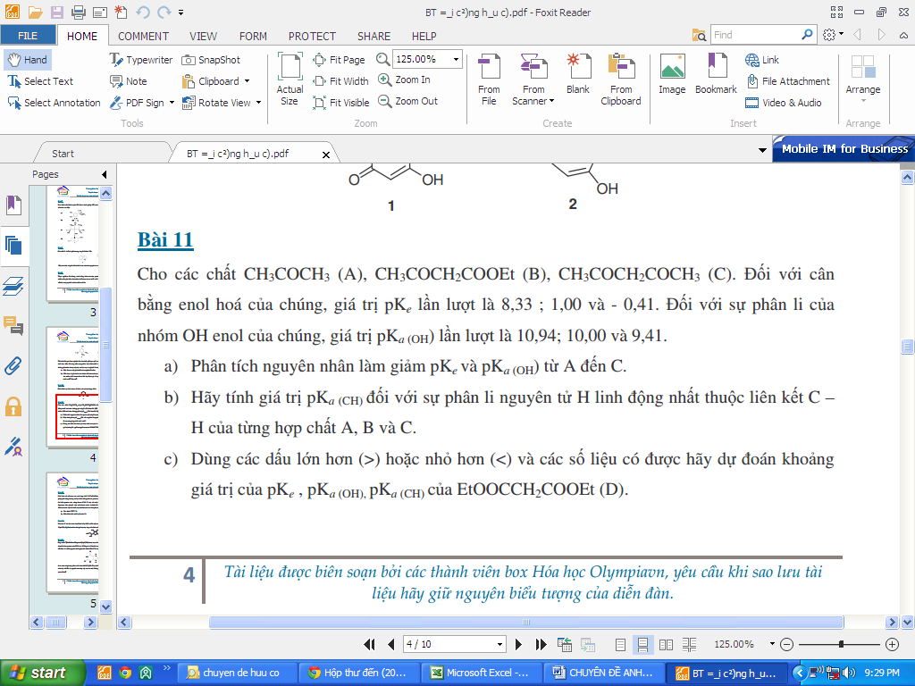
BÀI 6:
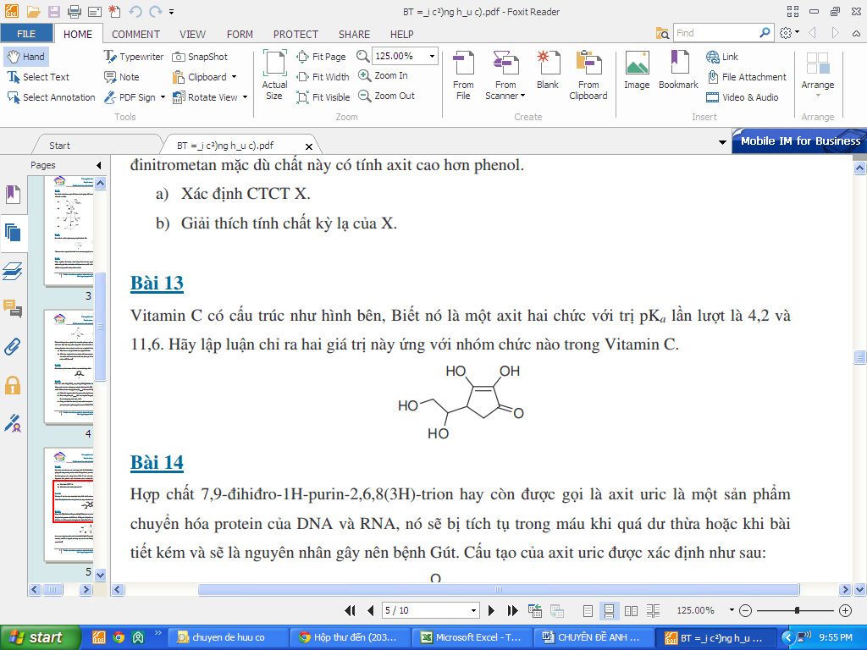
Bài 7:
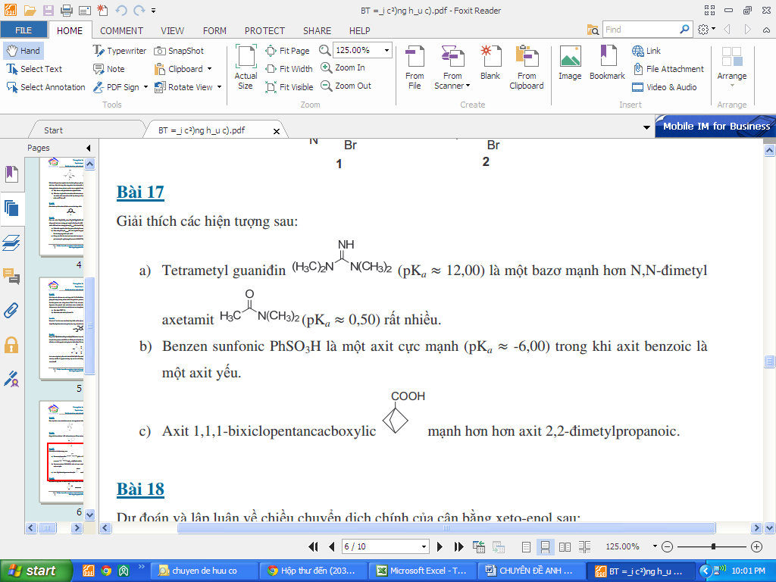
BÀI 8:
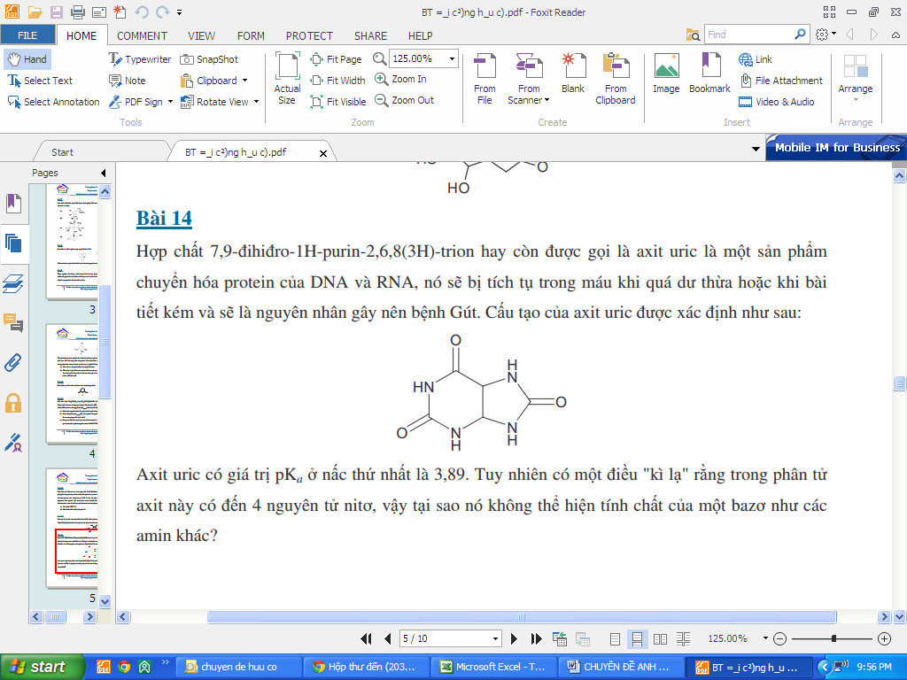
BÀI 9: Cho các chất A: NH₂-C≡N; chất B: (NH₂)₂C=NH; chất C: NH₂-C(=NH)-NH-C≡N; chất E:
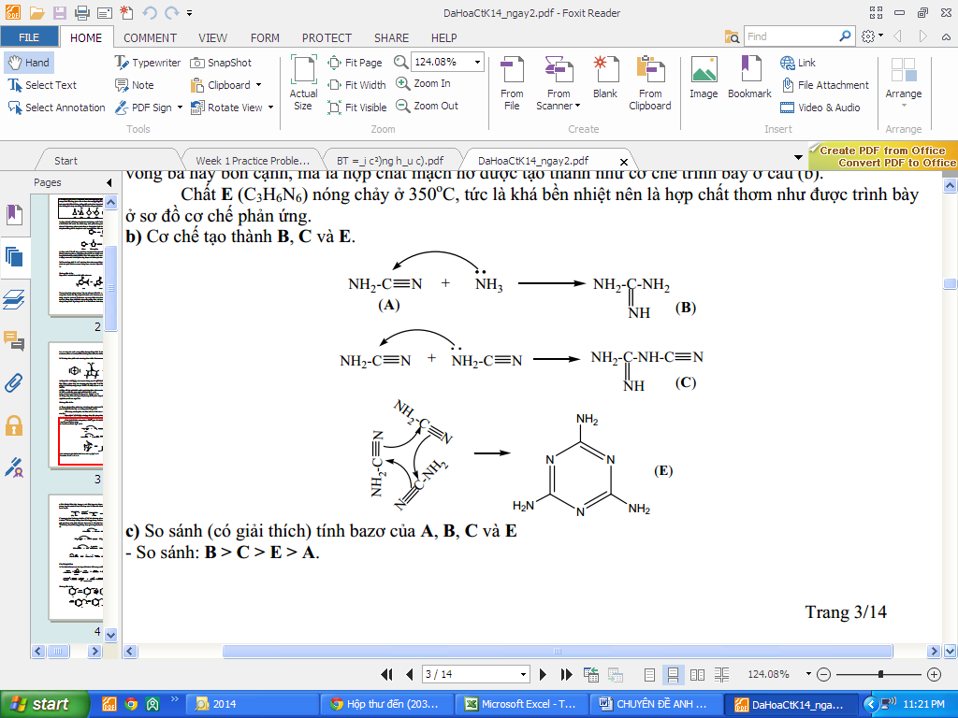
HƯỚNG DẪN:
Tính bazơ: B > C > E > A
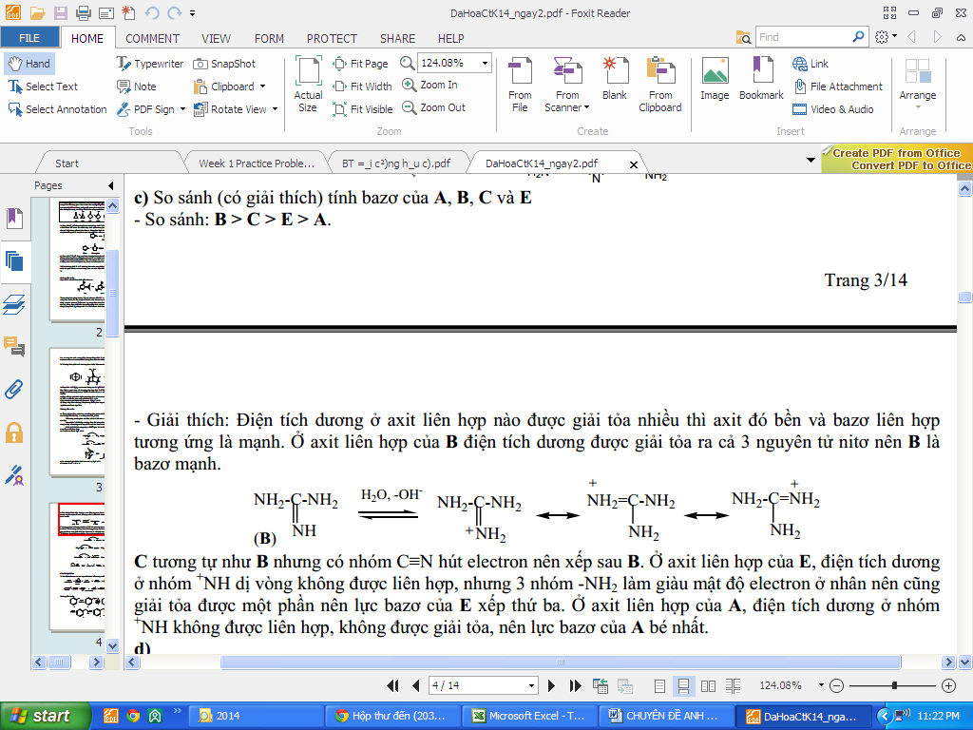
Bµi 10:
S¾p xÕp c¸c chÊt trong mçi d·y sau theo tr×nh tù t¨ng dÇn tÝnh axit:
a/ CH₃COOH (A) ; CH₃COO₂H (B) ; Cl₃CCOOH (C) ; (CH₃)₃CCOOH (D)
b/ CH₃COCH₂COOCH₃ (A); CH₃COCH₂COCF₃ (B); CH₃COCH₂COCH₃ (C)
c/
(A) (B) (C) (D)
Bµi lµm:
a/
CH₃COO₂H<(CH₃)₃CCOOH< CH₃COOH< Cl₃CCOOH

Cl₃CCOOH

liªn hîp trùc tiÕp ko trùc tiÕp
-I lµm lk O-H ph cùc m¹nh
b/CH₃COCH₂COOCH₃< CH₃COCH₂COCH₃ <CH₃COCH₂COCF₃
®Òu cã nhãm ta xÐt phÇn cßn l¹i:
F t¨ng k/n hót e cña O
riêng: CH₃COCH₂COCH₃
enolbền lk H nội phân tử tạo hệ lhợp

c/
C < A < B < D

th¬m
Vòng thơm →bền; anion thơm→bền

th¬m, nhiÒu nhãm hót e

kÐm bÒn

Bµi 11:
So s¸nh tÝnh baz¬: CH₃CH₂NH₂; Cl₃CCH₂NH₂; Cl₃CCH₂CH₂NH₂; (CH₃)₃SiCH₂NH₂; (CH₃)₃CCH₂NH₂
Bµi lµm:

Cl₃CCH₂NH₂ < Cl₃CCH₂CH₂NH₂< CH₃CH₂NH₂  < (CH₃)₃CCH₂NH₂ < (CH₃)₃SiCH₂NH₂  cã nhãm hót e< CH₃CH₂NH₂<cã nhãm ®Èy e | TÝnh baz¬ phô thuéc vµo mËt ®é e trªn nguyªn tö N  I gi¶m theo m¹ch C  §¢§ Si<C => +I _{Si}>+I _{C}

Bài 12:
Sắp xếp các chất sau theo trình tự tăng dần tính bazơ:
(A) (B) (C)
a/
(A) (B) (C) (D)
b/
(A) (B) (C)
c/
Bài làm:  a/  (A) (B) (C) (D)  b/  (A) (B) (C)  c/  (A) (B) (C) | -I_{O} > -I_{N} vì ĐÂĐ của O > N  sonvat hoá bền  Sonvat hoá khó do sự quay của nhánh
amin có nhóm hút e <ko có
amin b3 vòng > amin b3 hở
giảm e trên N → tính bazơ nhỏ nhất, cặp e N lhợp +C

Cặp e vuông góc ko liên hợp +C
Csp² có ĐÂĐ > Csp³ → k/n hút e lớn hơn
a/ B < C < D < A
b/ C < A < B
c/ B < C < A

Bài 13:
Cho 2 h/c : CH₃CH₂OCH₂CH₂OH (A) ; CH₃CH₂SCH₂CH₂OH (B)
a/ Viết Ct Niwmen dạng bền nhất của mối chất.
b/ Tổng hợp 2 chất xuất phát từ etilen và các chất vô cơ cần thiết.
c/ A và B được chuyển hoá theo sơ đồ:
Viết CTCT và so sánh tính axit giữa A₁ và B₁; A₂ và B₂.
Bài làm:
a/
b/
c/
A₁: CH₃CH₂OCH₂COOH → CH₃CH₂I + A₂: HOCH₂COOH
B₁: CH₃CH₂SCH₂COOH → CH₃CH₂I + B₂: HSCH₂COOH
Tính axit: A₁ > B₁ ; A₂ > B₂
Do ĐÂĐ của O > S

Bài 14:
So sánh độ linh động của các nguyên tử H
BÀI 15:
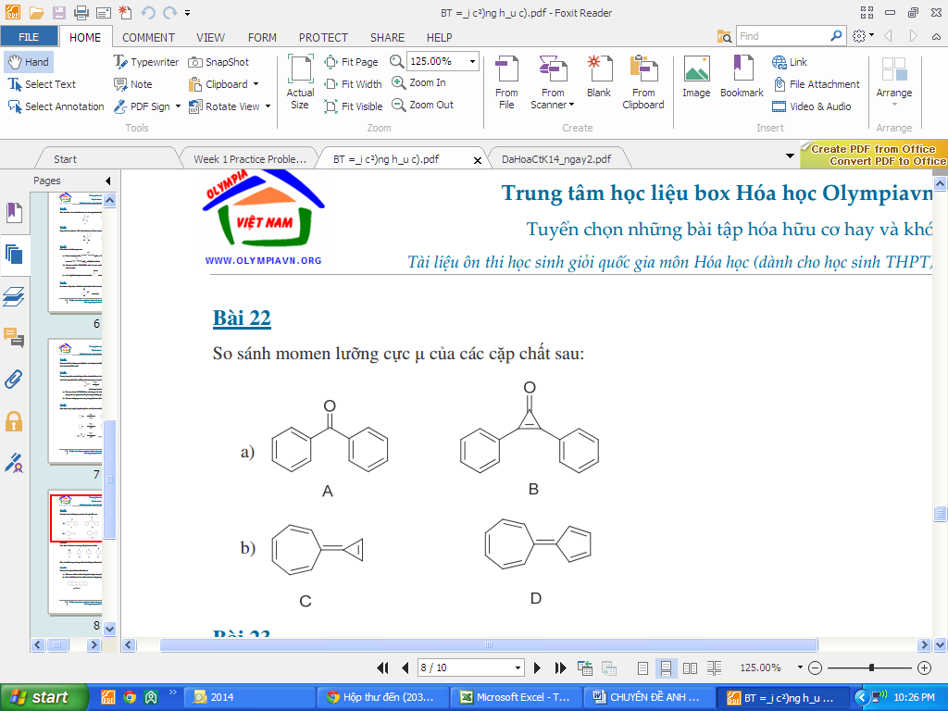
BÀI 16: (ĐỀ THI HSG QUỐC GIA 2014)
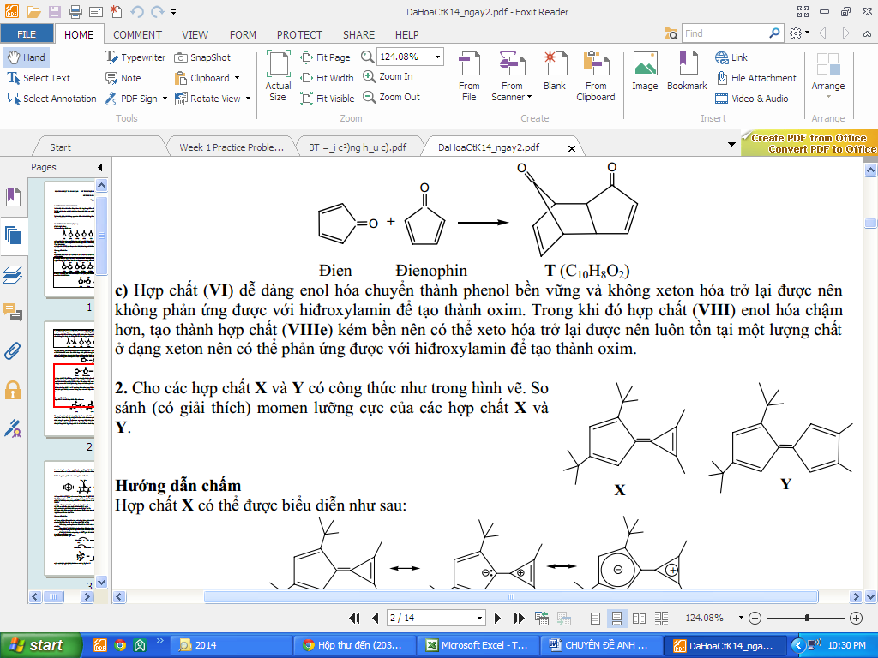
BÀI 17 : 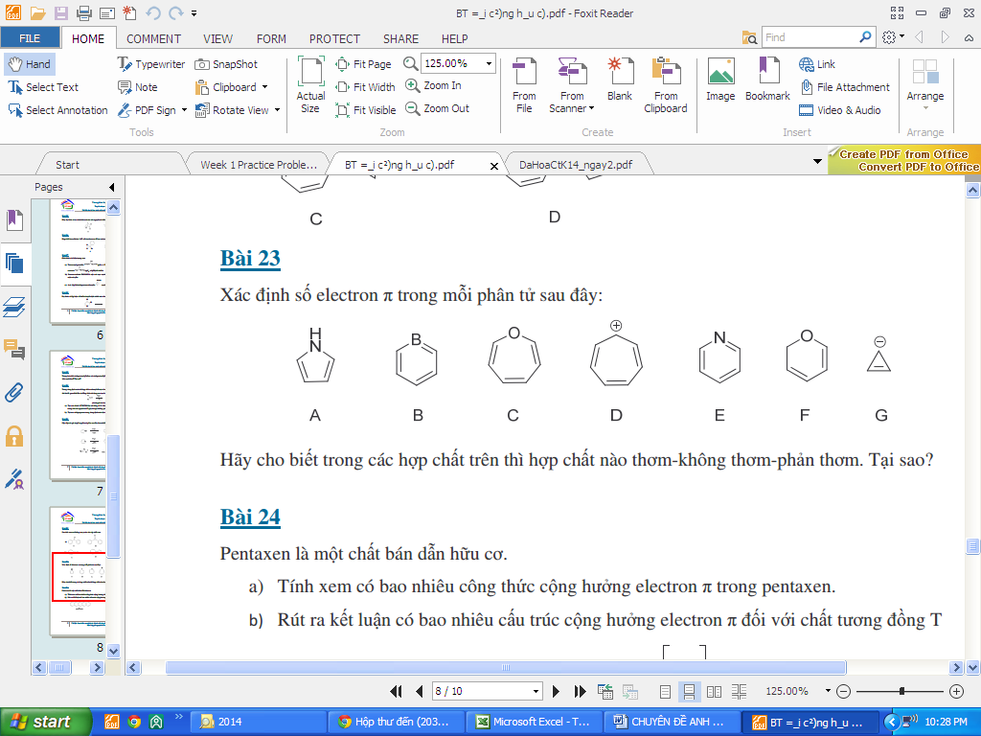
BÀI 18 :
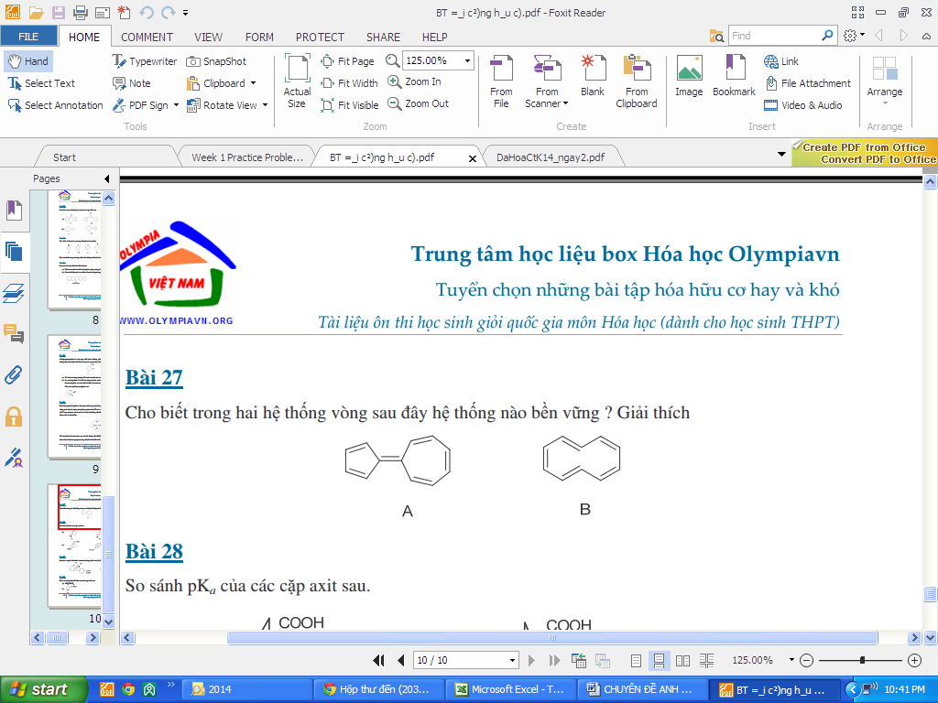
BÀI 19:
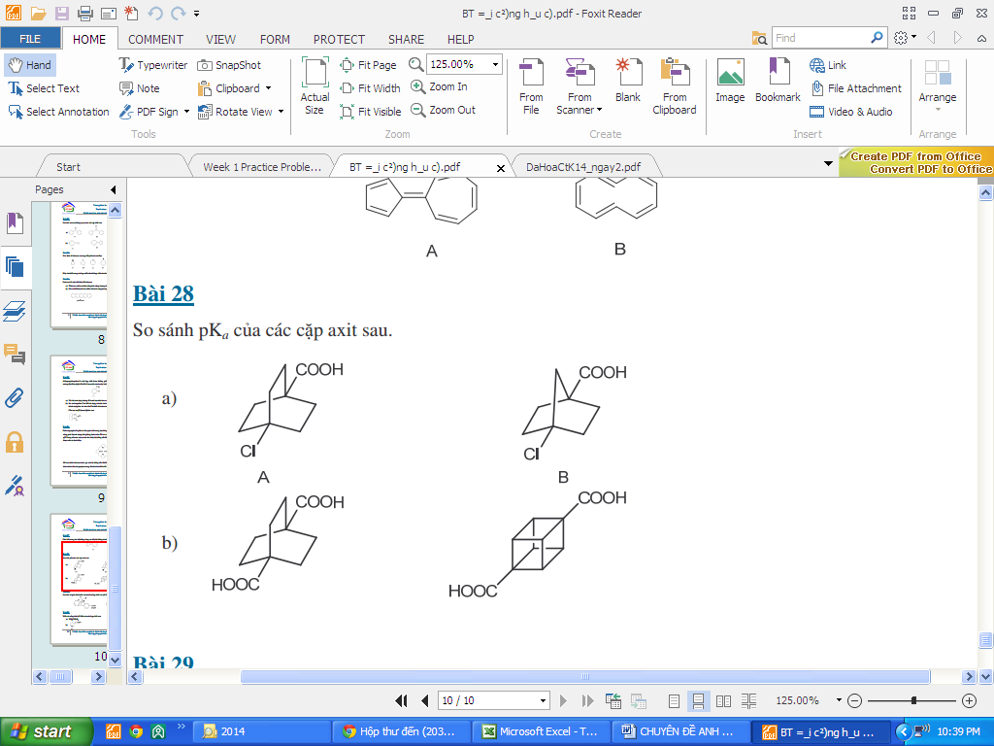
BÀI 20:
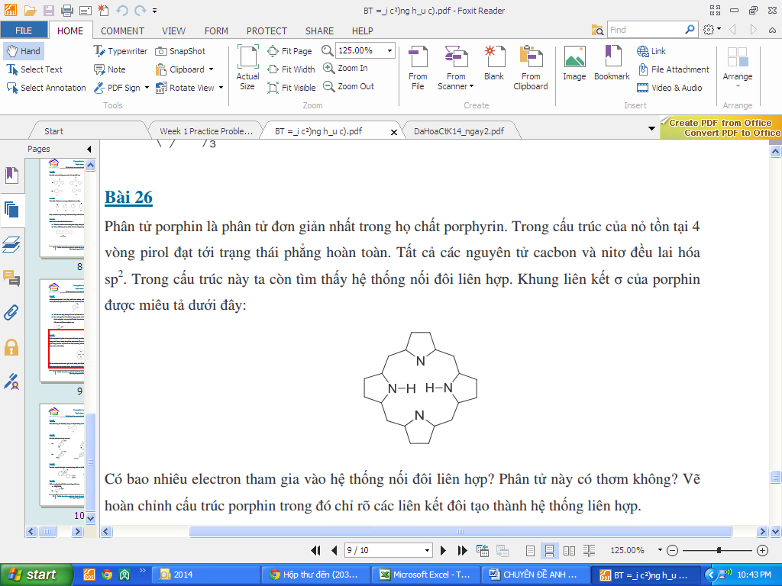
BÀI 21:
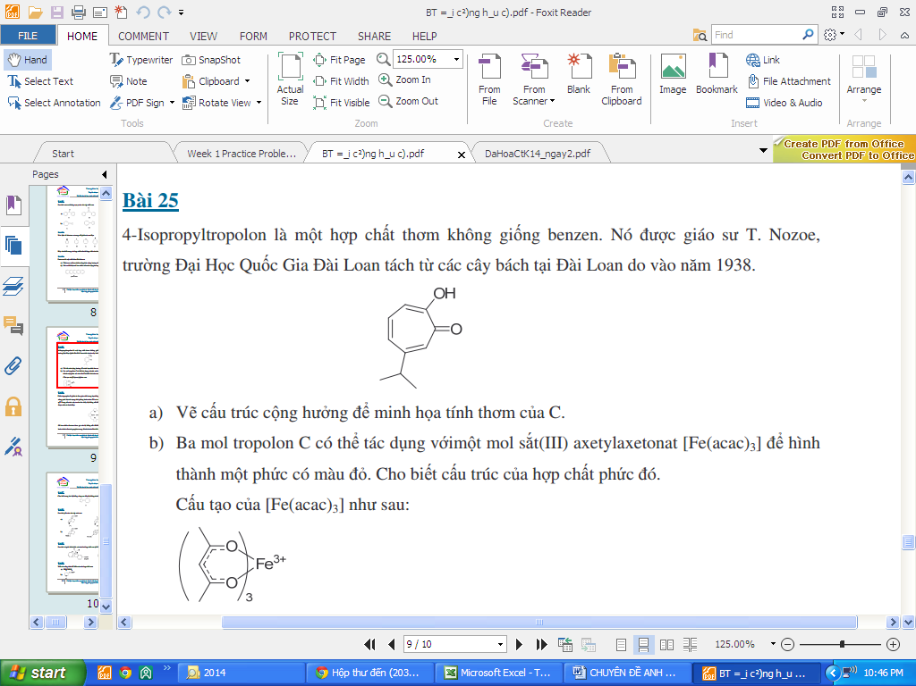
Bài 22:
Hãy cho biết những ion hay phân tử nào có tính thơm:
Bài làm:

- Hợp chất thơm: Vòng phẳng, liên hợp khép kín và phải có e _{π} thoả mãn:
e _{π} = k = 4n + 2 (với nєN)
 |  |  |  | thực ra
k = 4 (ko) | k = 6 (thơm) | k = 6 (thơm) | k = 6 (thơm) | k = 6  số e liên hợp là 6 mặc dù có 8 e
 |  |  |  | thực ra là
k = 6 (thơm) | k = 2 (thơm) | k = 6 (thơm) | k = 2 (thơm)
k = 4 (thơm) | k = 6 (thơm) | k = 6  nhưng lhợp hở-> ko thơm | k = 6 (Ko thơm)
 |  |  |  | Thơm:
k = 10 nhưng ko phẳng vì 2 nguyên tử H đẩy nhau làm hệ mất phẳng. Ngoài ra, còn một số cấu dạng khác cũng thoả mãn công thức và không phải là hệ phẳng cũng do sự đẩy của các H:
k = 10 (cấu dạng)

Bài 23:
a/ So sánh momen lưỡng cực của 2 hiđrocacbon sau:
(A) (B)
b/ So sánh năng lượng liên hợp:
Buta-1,3-đien; Benzen; Alen; Hexa-1,3,5-trien

Bài làm:
a/ Do sự bất đối xứng trong phân tử nên trong δt phân tử bị phân cực:
A
(không bền)
thơm thơm không không
B
thơm không không thơm

=> A > B

b/
< < <
ko liên hợp lhợp ko giảm theo mạch thơm
Bài 25:
Hãy phân tích để chỉ ra hướng tấn công của Brôm trong mỗi trường hợp sau:
a/ C₆H₅CONHC₆H₅ + Br₂/FeBr₃ → .....
b/
+ Br₂/xt (1 đương lượng) → .....
c/ CH2=CHCOOCH=CH2 + Br₂/H2O → .....
(1 đương lượng)
Bài làm:
a/ S_{E 2} Xác định cơ chế, tác nhân, cấu trúc và các hiệu ứng => sự định hướng

b/ S_{E 2}
O cùng 1 hàng (cùng chu kì) với C nên h/ư +C mạnh hơn S

c/ A_{E}

Bài 26:
So sánh tốc độ dung môi phân trong etanol có mặt AgNO₃:
a/ CH₃[CH₂]₃Br ; (CH₃)₃CBr ;
b/ ; ; ;
c/CH₃CH₂CH₂CH₂Cl ; CH₃CH₂OCH₂Cl ; CH₃CH₂SCH₂Cl ; CH₃CH₂SeCH₂Cl

Bài làm:
a/ S_{N 1} vì xúc tác AgNO₃  (CH₃)₃CBr > CH₃[CH₂]₃Br >  b/  <<<  lk C-Br bền -I > +C  c/  CH₃CH₂CH₂CH₂Cl< CH₃CH₂SeCH₂Cl< CH₃CH₂SCH₂Cl  < CH₃CH₂OCH₂Cl | cơ chế S_{N 1} → cacbocation có cấu trúc phẳng Csp² góc lai hoá 120º nên dạng vòng góc < 120º ko bền  S_{N1} khó với dẫn xuất bậc I  dễ với dẫn xuất bậc III vì cacbocation sinh ra bền ...  CH₃CH₂ZCH₂-Cl →  CH₃CH₂ZCH₂(+)  Z: CH₂ < Se < S <O
Bài 27:
Cho các aminoaxit sau:
Cho các pKa như sau:
1) 2,17; 9,04; 12,46
2) 1,82; 6,05; 9,12
a) Xác định các giá trị pKa của các chất
b) Vì sao pK_{a3} của một chất rất lớn (12,46)
c) Dưới tác dụng của enzim đecacboxi hóa, histiđin → histamin. So sánh tính bazơ của các nguyên tử N trong histamin.
Bài 28:
Cho từng chất sau phản ứng với HCl và với NaOH theo tỷ lệ 1:1. Hãy xác định các trung tâm phản ứng và so sánh khả năng phản ứng của các trung tâm đó.
a) b)
Bài 29:
Giải thích hiện tượng:
a) o–toluđin có tính bazơ nhỏ hơn anilin không nhiều (pKa = 4,44 và 4,6). Trong khi đó tính bazơ của o– (CH₃)₂NC₆H₄CH₃ lại lớn hơn nhiều so với (CH₃)₂NC₆H₅. (pKa = 6,11 và 5,15).
b) K_{b} của (CH₃)₂NC₆H₅ xấp xỉ của piridin (1,3.10^{–9} và 2.10^{–9}) và nhỏ hơn nhiều so với p–(CH₃)₂NC₅H₄N (5.10^{–5}).
Bài 30:
Cho hai dãy hợp chất thơm X–C₆H₅ (dãy A) và p–X–C₆H₄–COOH (dãy B)
với X = –H, –C(CH₃)₃, –PCl₂, –Si(CH₃)₃, –OSO₂CH₃,
a) So sánh tính axit của các chất trong dãy B.
b) So sánh khả năng phản ứng nitro hóa của các chất nhóm A.
Bài 31:

Axit Tereic là một chất kháng sinh có trong thiên nhiên:
a) Gọi tên (T) theo danh pháp thế của IUPAC.
b) Tại sao T có tính axit
Bài 32:
Cho các chất sau:
a) Tại sao các chất trên có tính axit?
b) Tại sao 1 mol axit squaric lại có thể tác dụng với 2 mol NaHCO₃.
c) Gọi tên axit đentic và axit teric theo danh pháp thế của iupac.
Bài 33:
Cho các hợp chất sau:
Khoanh tròn nguyên tử Nitơ bị proton hóa đầu tiên khi cho mỗi chất phản ứng với HCl.
Bài 34:
1. Cho các chất sau: 1,3-diazole (C₃H₄N₂) (A) , cation1,3-diazolium (C₃H₅N₂⁺) (B), anion 1,3- thiazolide (C), 1,3- oxazole (C₃H₃NO) (D), 1,3- thiazole (E).
a) Chất nào thơm, không thơm, phản thơm.
b) So sánh nhiệt độ sôi, nhiệt độ nóng chảy giữa các chất A, D, E. Giải thích.
c) So sánh K_{b} của các chất A, D, E.
2. Sắp xếp theo chiều tăng dần lực axit của các chất sau: axit benzoic, axit phenyletanoic, axit 3-phenylpropanoic, axit xiclohexyletanoic và axit 1-metylxiclohexancacboxylic.
Hướng dẫn:
- Các hợp chất trên đều là hợp chất thơm vì:
+ Chúng có số electron π thỏa mãn biểu thức 4n+2
+ Các hợp chât này điều là vòng chứa vòng phẳn và các electron π tạo hệ liên hợp kín
- So sánh nhiệt độ sôi, nhiệt độ nóng chảy của A, D, E.
Ta có kết quả so sánh sau: + Nhiệt độ sôi của A> E >D
+ Nhiệt độ nóng chảy của A> E >D
Giải thích:
A | E | D
Có liên kết hidro liên phân tử làm cho phân tử bền hơn | Không có liên kết H  Có khối lượng lớn hơn M_{S}>  μ_{o}> | Không có liên kết H  M_{O}  μ_{o}

1. Sắp xếp (có giải thích) theo trình tự tăng dần tính axit của các chất trong dãy sau: p-X-C₆H₄-COOH với X = H,OCH_{3,} CH₃, Cl, NO₂, OH, F, CN.
2. Sắp xếp các chất sau theo thứ tự tăng dần nhiệt độ sôi và tính bazơ. Giải thích?
N

N

N

H

N

N

H

(B)

(D)

(A)

(C)

(E)

3. Styryllacton được phân lập từ thực vật có công thức (hình bên).
Viết công thức cấu dạng các cặp đồng phân đối quang và gọi tên styryllacton theo danh pháp IUPAC.

Hướng dẫn
1. Sắp xếp (có giải thích) theo trình tự tăng dần tính axit : 0,5 điểm
X | OH | OCH₃ | CH₃ | H | F | Cl | CN | NO₂
pKa | 4,54 | 4,47 | 4,37 | 4,20 | 4,14 | 3,98 | 3,55 | 3,41
Giải thích | +C> -I | +C>-I  nhưng  $χ_{C}>χ_{H}$ | chỉ có +I |  | -I mạnh | -C | -C, -I mạnh | -C, -I mạnh hơn
Nguyên nhân: Đối với các axit bất kì yếu tố cấu trúc nào làm tăng độ phân cực của liên kết O-H và tính bền của bazơ liên hợp (anion) đều làm cho lực axit tăng lên. Những nhóm thế hút electron (theo hiệu ứng –I hoặc -C) sẽ làm tăng tính axit, ngược lại những nhóm thế đẩy electron (theo hiệu ứng +I hoặc +C) sẽ làm giảm tính axit
2. Sắp xếp thứ tự tăng dần nhiệt độ sôi: 0,5 điểm
=> t⁰s : D  106,4⁰C | < A  115⁰C | < C  124⁰C | < E  131⁰C | < B  236⁰C
>N H N<  vòng no, liên kết hiđro giữa nhóm –NH của dị vòng no nên rất yếu | Không tạo liên kết hiđro nhưng vòng thơm, phân cực mạnh, $μ=2,\text{26}D$  do cấu trúc cộng hưởng | Tương tự A Phân tử khối lớn hơn A | >N-H N  vòng thơm, liên kết hiđro giữa nhóm -NH với dị vòng thơm chứa một nguyên tử N yếu hơn dị vòng thơm chứa 2 nguyên tử N | N-H N  vòng thơm,  liên kết hiđro bền
Thứ tự tăng dần tính bazơ: 0,5 điểm
Tính bazơ : E  pKa: 0,4 | < C  1,3 | < A  5,2 | < B  7,0 | < D  11,2
Tính bazơ không còn e n , vì e n đã tham gia liên hợp vòng thơm | Tính bazơ yếu vì có e n N${}_{{\text{sp}}^{2}}$, có 2N -I lớn | Tính bazơ tb vì có e n N${}_{{\text{sp}}^{2}}$, có 1N | Tính bazơ tb vì có e n N${}_{{\text{sp}}^{2}}$, có -NH có h.ư+C | Tính bazơ mạnh nhất vì có e n N${}_{{\text{sp}}^{3}}$

3. 0,5 điểm
Tên: 8-hiđroxi-7-phenyl-2,6-đioxabixiclo[3.3.1]nonan-3-on
Công thức cấu dạng:
Câu 6 (2 điểm):
1. Các cấu trúc Lewis sau đã là dạng bền nhất chưa, nếu chưa hãy vẽ cấu trúc Lewis bền hơn cho mỗi tiểu phân sau:
a. b.
c. d.
2. Chất nào có momen lớn hơn trong mỗi cặp sau:
a. (CH₃)₃CH hay (CH₃)₃CCl b. CHCl₃ hay CCl₃F
c. CH₃NH₂ hay CH₃OH d. CH₃NH₂ hay CH₃NO₂.
1. a. Chuyển sang dạng không có sự phân chia điện tích sẽ bền hơn:
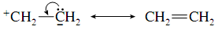
b. Điện tích (-) đặt ở nguyên tử có độ âm điện lớn nhất (O), bền hơn :
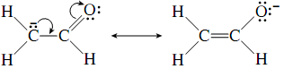
c. Tạo octet cho các nguyên tử sẽ bền hơn :
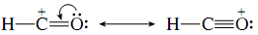
d. Không có sự phân chia điện tích:
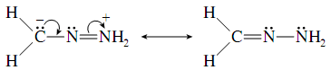
2.a.Liên kết C-Cl phân cực mạnh còn C-H phân cực yếu:
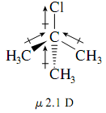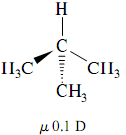
b.Trong CCl₃F: liên kết C-F cho momen trái triều so với CCl₃, còn trong CHCl₃ liên kết C-H cùng chiều:
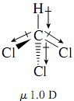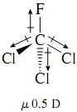
c. O có độ âm điện lớn hơn N→ CH₃OH > CH₃NH₂:
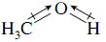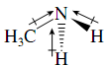
d. Cấu trúc Lewis trong CH₃NO₂ có điện tích (+) trên N nên khả năng hút e mạnh hơn so với N trung hòa của CH₃NH₂:
